Werbekampagnen im vergangenen Geschäftsjahr
 | Kampagne 1 | Kampagne 2 | Kampagne 3
Zeitraum (Kalenderwochen) | 18. März bis 05. April  (KW 12 bis 14) | 16. Sept. bis 05. Okt.  (KW 38 bis 40) | 05. Dez. bis 23.Dez.  (KW 49 bis 51)
Kurzbeschreibung | Skates Frühjahrsaktion-Aktion | Skates XY im Vorfeld des Stadt-Marathons in Köln | Skates Weihnachtsaktion
Instrumente | Blog, Banner, Facebook, Instagram, SEA | Banner, Facebook, Instagram | Blog, Facebook, Instagram, SEA
Basis: Berichterstattung in Online-News und Social Media im vergangenen Geschäftsjahr

Allgemeiner Social Buzz: Reaktionen auf die Kampagnen in allen Medien (Blogs, Foren, sozialen Medien und Online-Artikeln):
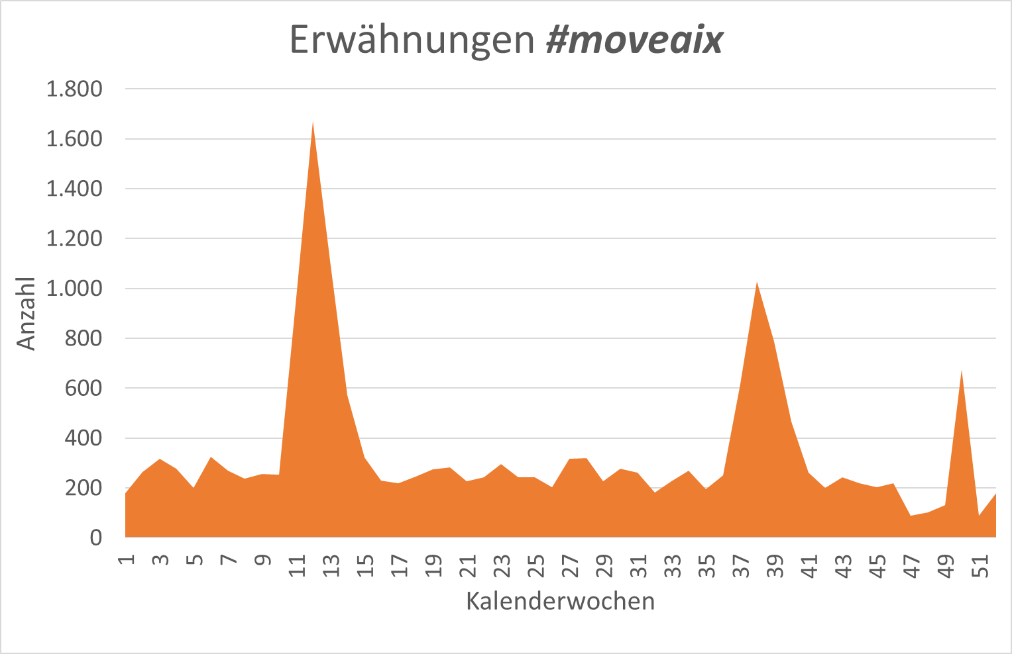

Message Pull-Through: Analyse der Reaktionen im Hinblick darauf, welche Botschaft nachhaltig ankam.
Im Rahmen einer Kampagne wurden stets mehrere Botschaften gleichzeitig kommuniziert. Moveaix hat in den vergangenen Kampagnen die Botschaften in Bezug auf Preis, Qualität und Design formuliert.  Die folgenden Grafiken zeigen, welche Botschaften im Verlauf der drei letzten Kampagnen auf Dauer beim Usern ankamen: | 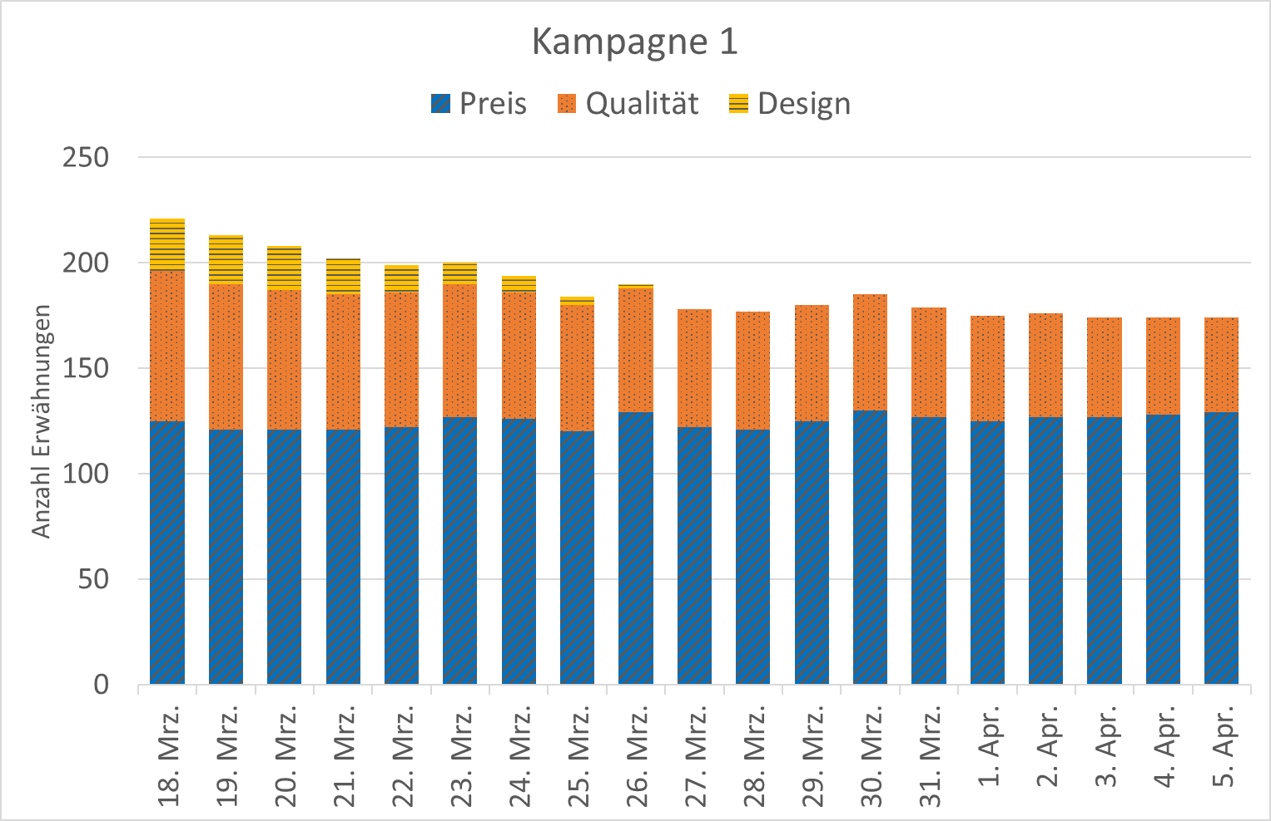
 | 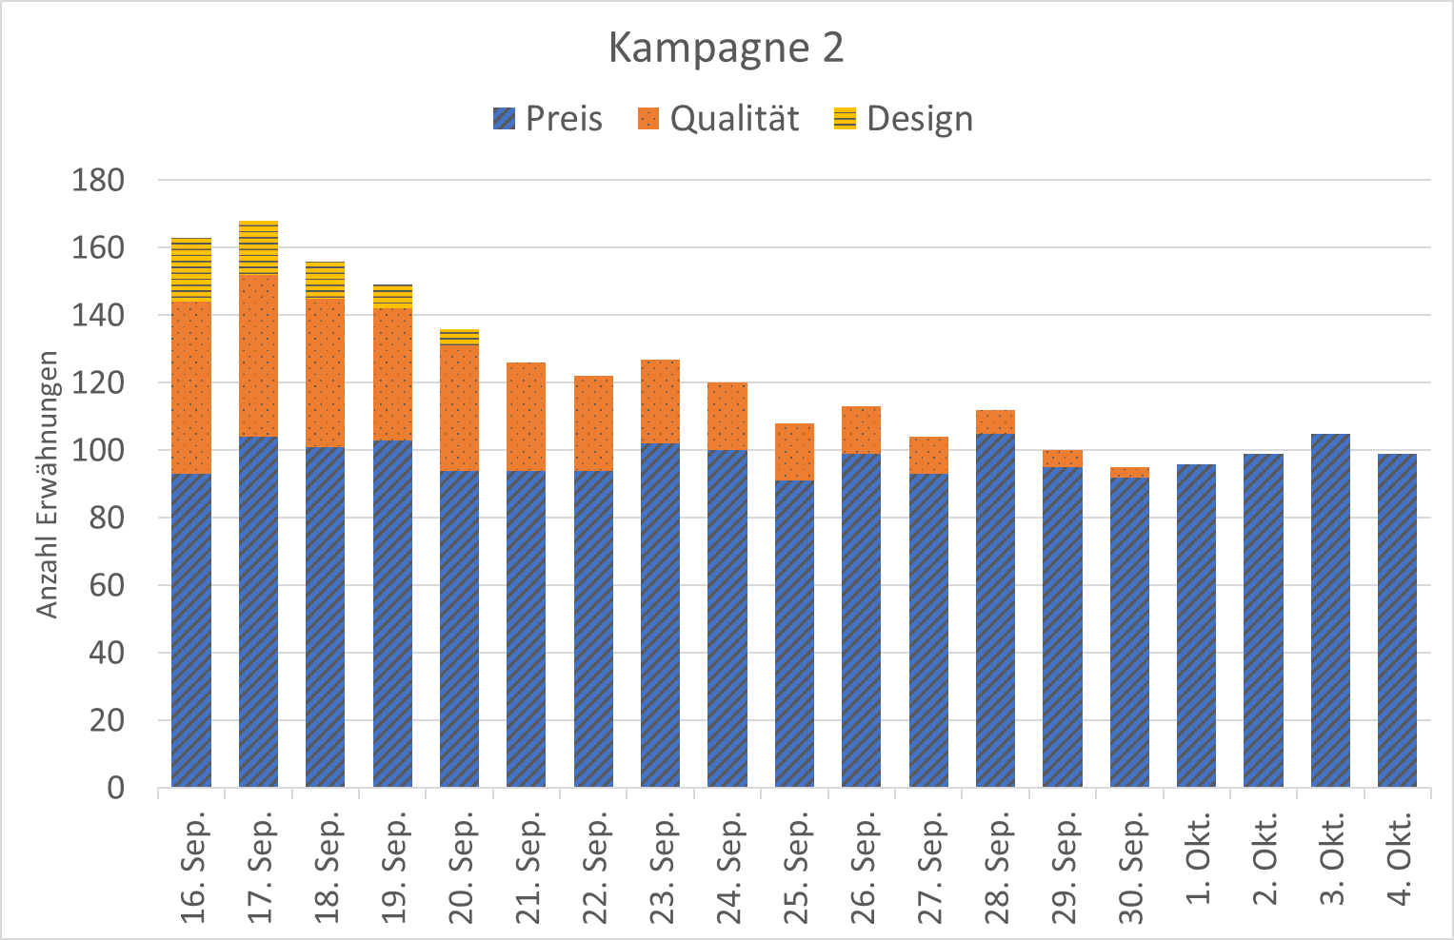
 | 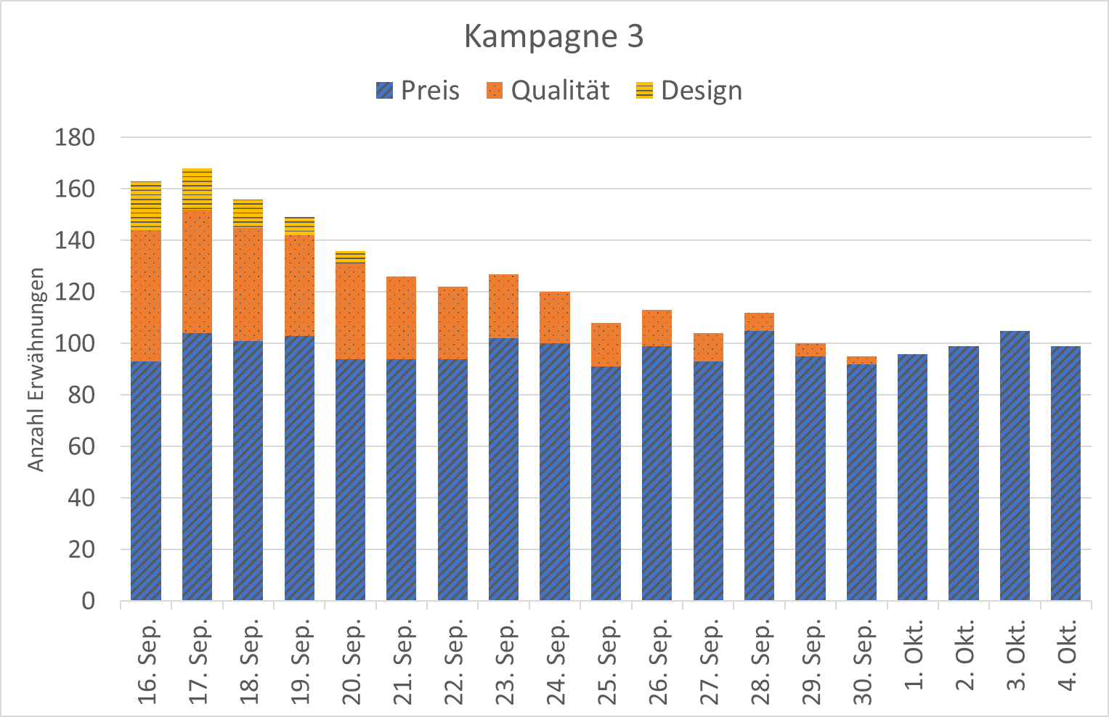

Analyse Marke Moveaix
Analyse der Reaktionen: Erwähnungen im Zusammenhang mit der Marke „moveaix“
Word Cloud: Je größer die Darstellung eines Begriffs, desto wichtiger innerhalb der Reaktionen in sozialen Meiden.
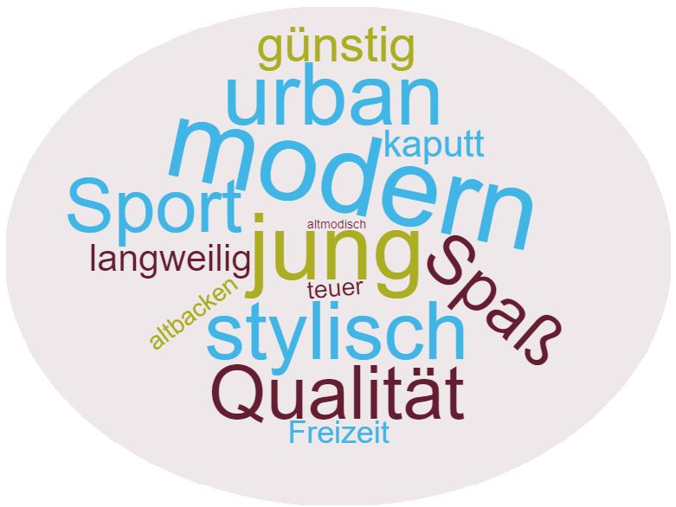
Erstellt mit Hilfe von https://www.wortwolken.com/

Autor:
Andreas Berger, Berufskolleg für Wirtschaft und Verwaltung, Aachen

Stand: 01.09.2021

Hinweis: Diagramme und Schaubilder vom Autor erstellt.

